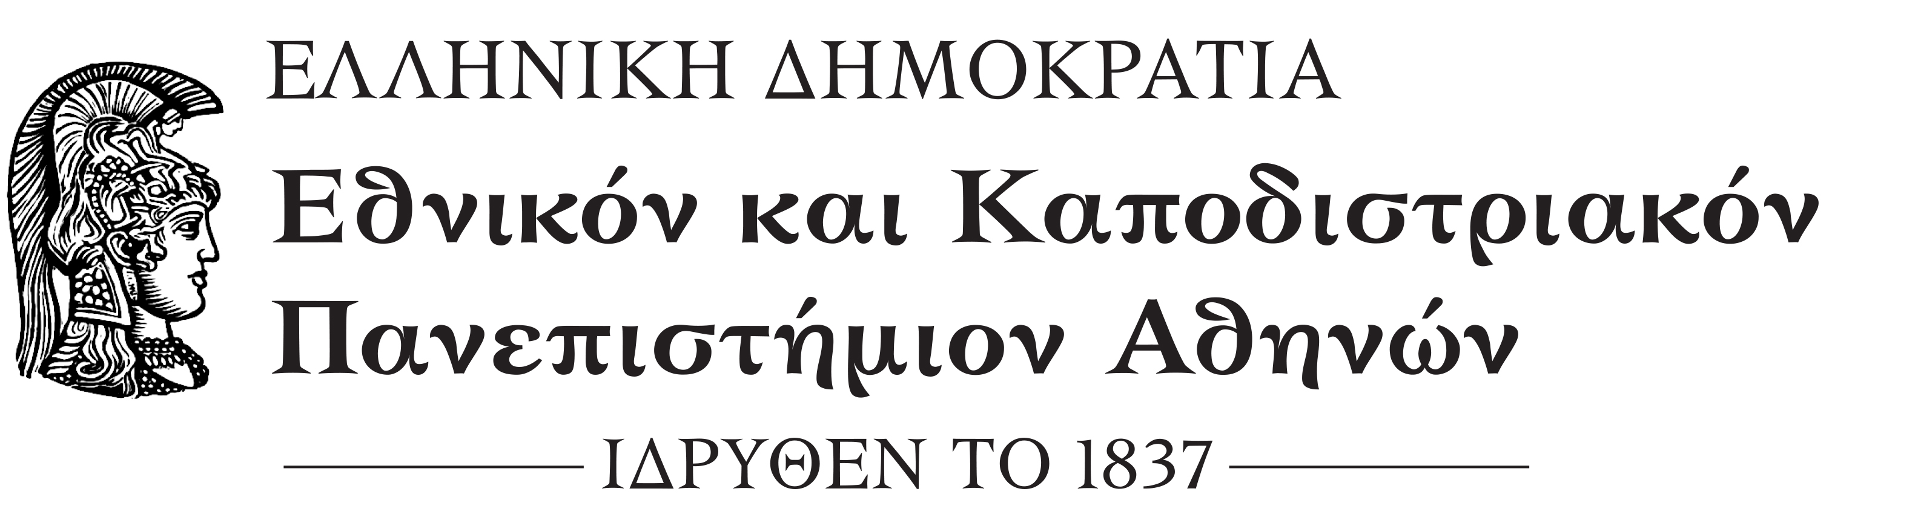
ΣΧΟΛΗ Ο.Π.Ε.
TMHMA ΚΟΙΝΩΝΙΟΛΟΓΙΑΣ
ΒΑΣΙΚΑ ΣΤΟΙΧΕΙΑ
ΑΡ. ΜΗΤΡΩΟΥ ΤΜΗΜΑΤΟΣ: …………………………
(Συμπληρώνεται από τη Γραμματεία)
ΕΠΩΝΥΜΟ:……………………………………………..
ΟΝΟΜΑ:…………………………………………………
ΟΝΟΜΑ ΠΑΤΡΟΣ:…………………………..................
ΟΝΟΜΑ ΜΗΤΡΟΣ:……………………………………
ΣΤΟΙΧΕΙΑ ΕΓΓΡΑΦΗΣ
ΕΤΟΣ ΕΓΓΡΑΦΗΣ:……………………………………..
ΤΡΟΠΟΣ ΕΓΓΡΑΦΗΣ:…………………………………
ΑΡΧΙΚΗ ΗΜ/ΝΙΑ ΕΓΓΡΑΦΗΣ:………………………
ΑΡΧΙΚΟ ΕΞΑΜΗΝΟ ΕΓΓΡΑΦΗΣ:…………………..
ΣΤΟΙΧΕΙΑ ΑΠΟΦΟΙΤΗΣΗΣ (ΛΥΚΕΙΟ)
ΣΧΟΛΕΙΟ:………………………………………………
ΕΤΟΣ:……………………………………………………
MONIMH KATOIKIA
ΧΩΡΑ:…………………………………………………
ΝΟΜΟΣ:………………………………………………
ΔΗΜΟΣ:………………………………………………
ΠΟΛΗ:………………………………………………..
ΔΙΕΥΘΥΝΣΗ: ………………………………………..
Τ.Κ:……………………………………………………
ΑΡ. ΣΤΑΘΕΡΟΥ ΤΗΛ:………………………………
KATOIKIA ΣΤΗΝ ΑΘΗΝΑ
ΠΕΡΙΟΧΗ:…………………………………………………………
ΔΗΜΟΣ:……………………………………………………………
ΔΙΕΥΘΥΝΣΗ:………………………………………………………
Τ.Κ:………………………………………………………………….
ΑΡ. ΣΤΑΘΕΡΟΥ ΤΗΛ:……………………………………………..
ΑΡ. ΚΙΝΗΤΟΥ ΤΗΛ:………………………………………………
E-MAIL:…………………………………………………………..
ΣΤΟΙΧΕΙΑ ΓΕΝΝΗΣΗΣ
ΧΩΡΑ:……………………………………………………………..
ΠΟΛΗ:……………………………………………………………
ΝΟΜΟΣ:………………………………………………………….
ΔΗΜΟΣ:…………………………………………………………
ΕΘΝΙΚΟΤΗΤΑ:………………………………………………….
ΥΠΗΚΟΟΤΗΤΑ:………………………………………………..
ΔΗΜΟΤΟΛΟΓΙΟ (ΜΟΝΟ ΓΙΑ ΤΑ ΑΓΟΡΙΑ)
ΔΗΜΟΣ:…………………………………………………………
ΑΡΙΘΜΟΣ ΔΗΜΟΤΟΛΟΓΙΟΥ:…………………………………
ΜΗΤΡΩΟ ΑΡΡΕΝΩΝ (ΜΟΝΟ ΓΙΑ ΤΑ ΑΓΟΡΙΑ)
ΝΟΜΟΣ:…………………………………………………………..
ΔΗΜΟΣ:………………………………………………………….
ΠΟΛΗ:……………………………………………………………
ΑΡΙΘΜΟΣ ΜΗΤΡΩΟΥ: …………………………………………
ΣΤΟΙΧΕΙΑ ΤΑΥΤΟΤΗΤΑΣ
ΑΡΙΘΜΟΣ:……………………………………………………….
ΗΜ/ΝΙΑ ΕΚΔΟΣΗΣ:……………………………………………..
ΕΚΔΟΥΣΑ ΑΡΧΗ:………………………………………………
ΗΜ/ΝΙΑ ΓΕΝΝΗΣΗΣ:…………………………………………….
ΔΗΛΩΣΗ ΣΤΟΙΧΕΙΩΝ ΕΠΙΚΟΙΝΩΝΙΑΣ ΤΡΙΤΟΥ ΠΡΟΣΩΠΟΥ ΣΕ ΠΕΡΙΠΤΩΣΗ ΑΝΑΓΚΗΣ:
ΟΝΟΜΑΤΕΠΩΝΥΜΟ:…………………………………………….
ΑΡ.ΚΙΝΗΤΟΥ ΤΗΛ ΤΟΥ:…………………………………………

………../………./……..
Ο ΔΗΛΩΝ/Η ΔΗΛΟΥΣΑ

ΥΠΟΓΡΑΦΗ

